Generate wav dtmf

1. gen –d 10101 –t wav sohel.wav

cek dengan ls :

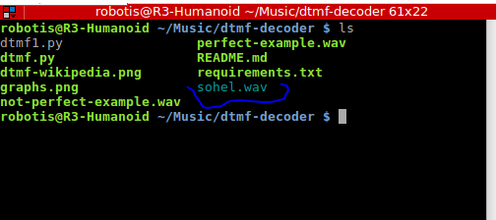

output :

1. cek dengan perintah

multimon –a DTMF sohel.wav

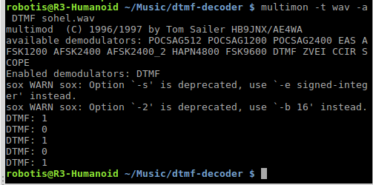

Catatan : untuk proses create file wav membutuhkan package sox.

Sumber refrensi : <https://www.linuxquestions.org/questions/linux-software-2/needing-a-simple-software-for-dtmf-detection-586954/>

Multimon: Nama yang dapat dieksekusi untuk Linux Radio Transmission Decoder, perangkat lunak yang dapat memecahkan kode berbagai mode transmisi digital.

<https://support.digium.com/s/article/How-can-I-decode-DTMF-using-Audacity-and-Multimon>